4.5 .Для отключения отбора нарко-газов закрыть кран поворотом ручки по часовой стрелке до упора.  4.6. Предприятием постоянно ведется работа по усовершенствованию конструкции изделия, поэтому некоторые незначительные изменения могут быть не отражены в настоящем паспорте.  5. Меры безопасности.  5.1. Монтаж «Устройства» на месте эксплуатации и проведение пуско-наладочных работ может осуществляться только предприятием-изготовителем ЗАО «Альтернативная наука» или организацией, уполномоченной для проведения этих работ.  5.2. При установке «устройства» в операционной палате должны быть выполнены требования РТМ 42-2-4-80.  5.3. Обслуживающий персонал, производящий техническое обслуживание или ремонт «устройства» должен быть ознакомлен с правилами ПТБ .  5.3. Дезинфекция наружных поверхностей «устройства» должна производиться моющими растворами по ОСТ 42-21-2 с периодичностью, установленной нормативными документами организации-пользователя.  6. Гарантии изготовителя.  6.1. Изготовитель гарантирует соответствие отсоса требованиям технической документации, при соблюдении потребителем условий эксплуатации, транспортирования и хранения.  6.2. Гарантированный срок эксплуатации отсоса 12 месяцев со дня ввода его в эксплуатацию, но не более 24 месяцев со дня отгрузки его с предприятия изготовителя.  7. Свидетельство о приемке.  УСТРОЙСТВО ОТВОДА НАРКО-ГАЗОВ зав. №______________  изготовлено в соответствии с действующий технической документацией, требованиями государственных стандартов и признано годным к эксплуатации.  Дата выпуска ______ МП ________________ ______________  Подпись ответственного лица, Расшифровка подписи  8. Свидетельство об упаковывании.  УСТРОЙСТВО ОТВОДА НАРКО-ГАЗОВ зав. №______________  Упаковано ЗАО «Альтернативная наука», в соответствии с требованиями предусмотренными действующий технической документацией.  Начальник отдела сбыта ________________ _Макарова Г.Ф.___  Подпись ответственного лица, Расшифровка подписи  11. Предприятие изготовитель  ЗАО «Альтернативная наука»,  г. Санкт – Петербург, ул. Прилукская, дом 22, лит Б,  1. Общие указания.  Устройство отвода нарко-газов, далее «Устройство» ГАКЕ 75.00.00 ПС.  - предназначено для отвода и сброса наркозного газа используемого в операционных палатах, непосредственно от пациента в магистраль сброса «грязных» газов.  - обеспечивает оперативность подключения,  - гарантирует безопасность использования газовой аппаратуры,  - компактность и удобство подключения.  2. Технические параметры и характеристики.  Общий вид и подсоединение к газовым магистралям устройства отвода нарко-газов ГАКЕ 75.00.00 ПС приведен на рис.1. Допускается установка «Устройства» с поворотом на 90,180 градусов.  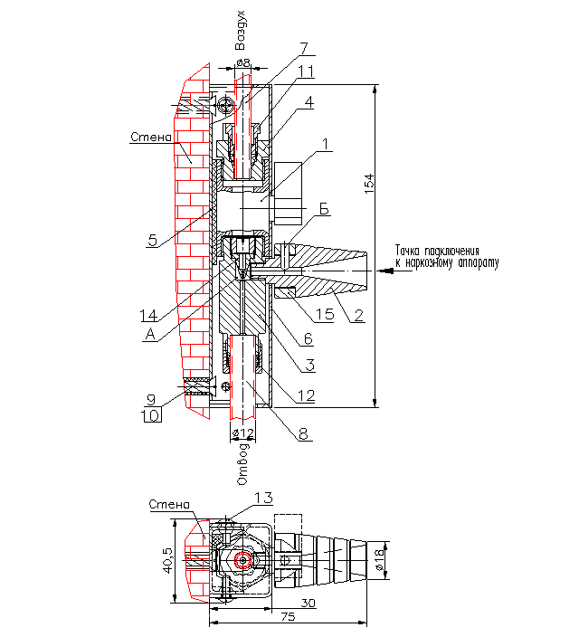  Рисунок 1. |  | ЗАО ”Альтернативная наука”  УТВЕРЖДАЮ  Генеральный директор  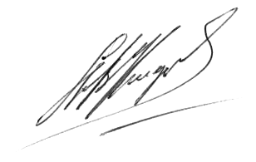  ЗАО ”Альтернативная наука”  Князев А.В.  УСТРОЙСТВО ОТВОДА НАРКО-ГАЗОВ  Паспорт  ГАКЕ 7500.00 ПС  2.1 Условия эксплуатации:  температура …………………………………………………….….………… от 10 до 350С,  влажность при 250С ……………………………………………….….…………….. до 80%,  давление ………………………………………………................. от 530 до 800 мм. рт. ст.  2.2 Технические параметры:  рабочее давление в газа подводимого к «Устройству»……………...….4-5кгс/см.кв.  разряжение в точке подключения наркозного аппарата не более.…10см. вод. ст.  расход воздуха при давлении 4атм. не более………..……………….…….. 15л/мин.  диаметр подключаемого шланга ……………………………………..…от 18 до 26мм.  подвод воздуха – трубка медная …………………………………… диаметр 8х1 мм.  отвод наркозных газов – трубка медная ………………………...…диаметр 12х1 мм.  вес «Устройства» должен быть ………………………………...…..…не более 0,65кг.  Габаритные размеры «устройства» не более…………………..…….155х41х75 мм.  2.3. Декоративные лакокрасочные покрытия поверхностей «устройства» выполнены по третьему классу ГОСТ 9.032. Поверхности «устройства» устойчивы к воздействию дезинфекционных моющих растворов, используемых в соответствии с ОСТ 42-21-2.  2.4. Условия хранения «устройства» в части воздействия климатических факторов должны соответствовать условиям хранения 2 по ГОСТ 15150 (сухие, отапливаемые помещения).  2.5. По условиям эксплуатации отсос соответствует требованиям ГОСТ Р 50444,ёё  исполнение УХЛ, категория 4.2.  3.Комплектность.  В комплект поставки входят:  - Устройство отвода нарко-газов ГАКЕ 75.00.00 …………1шт.  - Шуруп 5х70мм……………………………………….…………2шт.  - Дюбель ………………………………………..........................2шт.  - паспорт ГАКЕ 75.00.00 ПС……………………………….….1шт.  4. Устройство и работа.  4.1. Общий вид и основные размеры «Устройства» приведены на рис. 1.  4.2. В общем случае «Устройство» состоит из крана газового поз.1,отвода поз. 2, штуцера эжекционного поз.3 , переходника поз.4, основания поз.5 и закрыто крышкой поз. 6. Подвод воздуха к «Устройству» выполнен трубкой медной диаметром 8х1мм поз.7. Отвод нарко-газов осуществляется по трубке медной диаметром 12х1мм поз.8 длиной не более10м. Диаметр трубы для сброса нарко-газов минимум 12 мм .  4.3. «Устройство» установить на стене с помощью 2-х шурупов диаметром 5х70мм поз.9 и дюбелей поз.10 в нужном положении (вертикально, горизонтально). Подключить к газовым магистралям, предварительно обтянув гайки поз.11 и 12 , закрепить крышку поз.6 с помощью 4-х винтов М 4 поз.13.  4.4.Устройство подключается к магистрали «сжатый воздух». Давление в магистрали не более 5 кгс/см.кв. При повороте ручки крана поз.1 в положение «ВКЛ.» газовый поток, проходя через сопло поз.14, в штуцер эжекционный поз.3, в камере А создает вакуум. В результате чего через отвод поз.2 происходит отсос и транспортирование нарко-газов непосредственно от пациента в магистраль сброса «грязных» газов, диаметр трубы, которой должен быть не менее 12мм. Вакуум на отводе регулируется кольцом поз.15, путем поворота кольца относительно отвода, изменяя сечение отверстия Б, подсасывающего воздух со стороны. Наркозный аппарат (от пациента) к отводу подключается гибким шлангом Ǿ от 18 до 26 мм.

